

Evaluación formativa Fase 1

Integrantes: Jose Herrera

Ignacio Toledo

Isaac Bravo

Profesores: Alejandro Sebastián Sepúlveda Montero

Juan Pablo Mellado Alarcón

Sección: 003V

Asignatura: Capstone

Índice

**Abstract 2**

**Desarrollo de ingeniería 4**

Descripción breve del proyecto APT: 4

Relación del proyecto APT con las competencias del perfil de egreso: 5

Relación del proyecto APT con nuestros intereses profesionales: 6

Argumento sobre la factibilidad del proyecto dentro de la asignatura: 7

**Conclusions 8**

**Reflection 9**

**Evidencias 10**

# Abstract

El proyecto APT tiene como objetivo principal desarrollar una aplicación móvil nativa para Android e iOS, diseñada para facilitar la gestión integral de los mantenimientos de vehículos. Esta aplicación permitirá a los usuarios llevar un control detallado y organizado de los mantenimientos realizados y de los repuestos utilizados en sus vehículos. Para ello, se iniciará con un análisis exhaustivo de los procesos de mantenimiento actuales y un estudio de las expectativas de los usuarios finales. Con base en estos análisis, se diseñará una interfaz de usuario optimizada y una experiencia de usuario altamente funcional. Este proyecto se alinea con las competencias del perfil de egreso, como la gestión de proyectos informáticos, la construcción de modelos de datos robustos y la implementación de prácticas de codificación que transformen la idea en una solución funcional. Además, este proyecto ofrece una oportunidad para desarrollar habilidades técnicas y personales en QA, programación back-end y front-end, contribuyendo al éxito de cada fase del proyecto. La factibilidad del proyecto es alta, dado que aborda una necesidad específica del mercado automotriz, con el potencial de ser comercializado como un servicio. Los recursos necesarios incluyen tanto hardware, como ordenadores y móviles, así como software especializado para desarrollo, gestión de código y pruebas.

The APT project aims to develop a native mobile application for Android and iOS, designed to facilitate the comprehensive management of vehicle maintenance. This application will allow users to maintain a detailed and organized record of the maintenance performed and the parts used in their vehicles. To achieve this, the project will begin with an exhaustive analysis of current maintenance processes and a study of end-user expectations. Based on these analyses, an optimized user interface and a highly functional user experience will be designed. This project aligns with the competencies of the graduation profile, such as IT project management, the construction of robust data models, and the implementation of coding practices that transform the idea into a functional solution. Additionally, this project offers an opportunity to develop both technical and personal skills in QA, back-end programming, and front-end programming, contributing to the success of each phase of the project. The project’s feasibility is high, as it addresses a specific need in the automotive market, with the potential to be commercialized as a service. The necessary resources include both hardware, such as computers and mobile devices, as well as specialized software for development, code management, and testing.

# Desarrollo de ingeniería

## Descripción breve del proyecto APT:

El objetivo principal del proyecto consiste en desarrollar una aplicación móvil nativa para las plataformas Android e iOS, destinada a facilitar la gestión integral de los mantenimientos vehiculares. El alcance del proyecto abarca el diseño, desarrollo e implementación de dicha aplicación, la cual permitirá a los usuarios mantener un control preciso y organizado tanto de los mantenimientos realizados como de los repuestos utilizados en sus vehículos.

Para asegurar el éxito del proyecto, se iniciará con un análisis exhaustivo de los procesos de mantenimiento actuales, complementado con un estudio detallado de las expectativas y requisitos de los usuarios finales. A partir de los resultados obtenidos en esta fase, se procederá a diseñar una interfaz de usuario (UI) optimizada y una experiencia de usuario (UX) altamente funcional, con el objetivo de satisfacer de manera integral las necesidades identificadas.

## Relación del proyecto APT con las competencias del perfil de egreso:

La competencia relacionada a gestionar proyectos informáticos es relevante para este proyecto, porque nos permitirá diseñar ordenadamente nuestra idea de proyecto cumpliendo con cada etapa que corresponda.

En cuanto a la construcción de modelos de datos, es importante debido a que nos permitirá contar con una base de datos robusta y escalable.

La competencia relacionada a la “construcción de programas y rutinas de variada complejidad” es necesaria debido a que mediante las buenas prácticas de codificación nos permitirá transformar nuestra idea de proyecto en algo concreto y funcional.

La habilidad de construir, analizar y gestionar adecuadamente los requerimientos del proyecto es fundamental porque nos permitirá descubrir si las funcionalidades son factibles o no.

La competencia de “Implementar soluciones sistémicas integrales para automatizar y optimizar procesos de negocio” se cumple en este proyecto, porque el propósito de este será automatizar procesos manuales.

Y en cuanto a la última competencia es muy importante que esté presente, debido a que nos permitirá entregar un producto final de calidad que haya sido testado rigurosamente.

## Relación del proyecto APT con nuestros intereses profesionales:

En relación con nuestros intereses profesionales, el proyecto APT propuesto nos brindará la oportunidad de desarrollar y perfeccionar tanto nuestras habilidades técnicas como nuestras habilidades interpersonales en el ámbito del QA Engineer, programación back-end y programación front-end.

Nuestras áreas de especialización se alinean estrechamente con los objetivos del proyecto, ya que desempeñaremos un papel integral a lo largo de todo su ciclo.

Desde la fase de Planificación y Requerimientos hasta el Despliegue y Mantenimiento, estaremos involucrados en cada etapa, lo que nos permitirá garantizar la ejecución satisfactoria de todas las fases mencionadas anteriormente.

## Argumento sobre la factibilidad del proyecto dentro de la asignatura:

Consideramos que el proyecto propuesto es viable, ya que aborda una problemática específica que afecta a un número considerable de usuarios los que son propietarios de vehículos, así como también a los mecánicos y el taller, además, este proyecto tiene un gran potencial para ser comercializado como un servicio para él mercado automotriz, lo que implica la posibilidad de generar beneficios y establecer un negocio en torno a él.

La concepción de este proyecto no se limita únicamente al período del "Capstone", sino que se contempla su continuo refinamiento después de esta etapa. La cantidad de horas dedicadas a este proyecto se sumarán entre las horas de clases (5 horas a la semana) para mostrar avances y continuar trabajando fuera de clases, según la disponibilidad de los otros miembros del equipo.

En cuanto a los recursos necesarios, se requerirán diversos materiales tanto de hardware como de software. En términos de hardware, necesitaremos ordenadores y teléfonos móviles. Respecto al software, requerimos herramientas de desarrollo, gestión de código, gestión de proyectos y pruebas, entre otros.

# Conclusions

As a group we can conclude the following:

**Conclusion 1:**

The development of our project will enable users to effectively and efficiently manage vehicle maintenance in workshops, leading to increased daily productivity. By providing essential information about the vehicle's condition and the services performed, it will facilitate the planning of preventive and corrective maintenance, optimizing both time and associated costs.

**Conclusion 2:**

Our proposed solution not only addresses a specific need for vehicle owners but also benefits mechanics. Its ability to integrate into the daily routines of users and vehicle maintenance processes makes it a valuable tool for automotive workshop workers, with potential for expansion and refinement beyond the Capstone course.

**Conclusion 3:**

This project offers us the opportunity to develop and refine a wide range of technical and soft skills. From project management to the implementation of advanced technological solutions, team members will apply their knowledge in a real-world setting, strengthening their professional profiles in key areas such as software engineering, data model design, programming, requirements design and management, and quality assurance.

# Reflection

In tackling the APT project, our team has experienced significant growth both technically and interpersonally. This project has challenged us to integrate our skills and knowledge to create a solution that not only meets a market need but also upholds high standards of quality and usability. Collaboration has been crucial at every stage of the project, from planning to implementation, allowing us to learn from our diverse perspectives and strengthen our ability to work together as a cohesive unit.

We have come to understand the importance of effective communication and organization within a complex project, where each member has played a vital role in progressing towards our shared goals. Through this process, we have reinforced our commitment to excellence, knowing that the success of APT lies not only in the final application but also in the learning and experiences we have shared along the way.

Ultimately, we recognize that APT is not just an academic project but a real opportunity to positively impact users' lives and the automotive market. This experience has prepared us to face future professional challenges with a clearer vision and greater confidence in our abilities as developers and collaborators.

# Evidencias

A continuación se expondrá la evidencia de parte de lo trabajado en esta Fase 1:

* Lluvia de ideas hecha por el equipo

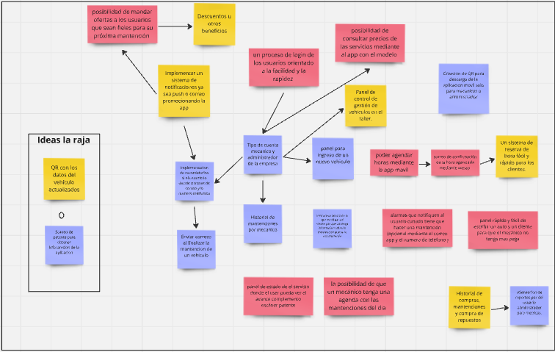

* Juntas de trabajo

